桃園縣楊梅市大同國民小學活動紀錄表
名稱 | 營養教育指導資料-2011「每日飲食指南」

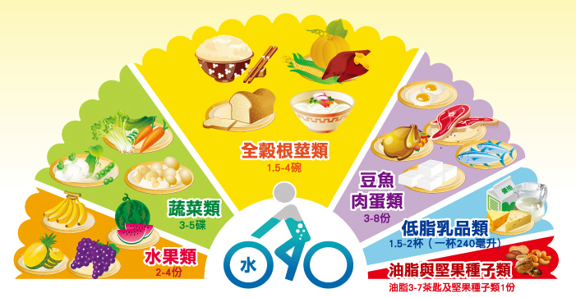
（一）全穀取代五穀，預防慢性疾病
五穀根莖類以全穀根莖類取代，代表增加攝取微量元素與膳食纖維，可預防慢性病、避免便祕。多選糙米、全麥、雜糧，主食可吃五穀米、十穀米、燕麥飯，番薯、地瓜、蓮藕、南瓜都可入菜。每日攝取量從3～6碗降為1.5～4碗，建議一天至少1／3主食為全穀類，才能減少代謝疾病、癌症等發生。
（二）「蛋豆魚肉類」順序改為「豆魚肉蛋類」
調查顯示國人蛋白質攝取較高，是熱量來源之一，因此過去每日飲食的蛋白質約占14％，新版則提高至18％，但建議多從豆、魚類攝取蛋白質，並鼓勵優先選擇從豆類等植物性蛋白質。
（三）多喝低指乳，每日攝取堅果
奶類改為「低脂乳品」，攝取量為每天喝1.5～2杯240毫升的低脂乳品。國內肥胖問題愈來愈嚴重，建議兩歲以上者都應飲用低脂乳品，不要選擇味道香濃、熱量偏高的全脂乳品。
為增加健康油脂攝取，油脂類改為「油脂與堅果種子類」，建議每天多吃一份瓜子、杏仁果、開心果、腰果、芝麻等堅果。衛生署飲食調查發現，國人普遍對於維他命E嚴重攝取不足，因此將油脂類增加堅果種子類，建議國人多食用堅果，一天約一湯匙的量。
（四）主食攝取量減少，增加蔬果攝取量
份量上，舊版「五穀根莖類」為每日3～6碗，新版只有1.5～4碗，蛋白質類也從4份改為3～8份（一份為一兩肉，大約一個手掌大），「油脂類」本為2～3湯匙（一湯匙為15公克），改為「油脂與堅果種子類」，油脂則降低為3～7茶匙（一茶匙為５公克）與種子類一份。
（五）多運動，避免含糖飲料
新版圖表多了騎腳踏車與水的圖案，扇柄中單車手及車輪裡「水」的圖示，提醒民眾別忘每日運動30分鐘，成人應喝水2000c.c.。專家強調，飲食與活動同樣重要，希望國人多運動、補充水分，增加新陳代謝，還建議挑選在地食材、留意食品安全衛生與標示。另外，衛生署發表的國人飲食指標，更重視體重控制，建議含糖飲料應避免，多喝開水更健康。
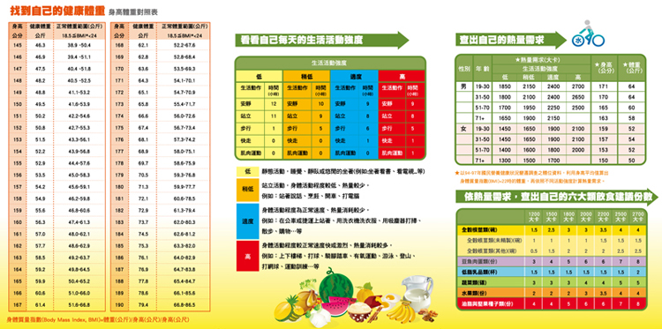
找到自己的健康體重-看看自己每天活動強度-查出自己的熱量需求-依熱量需求查出自己六大類食物所需份數
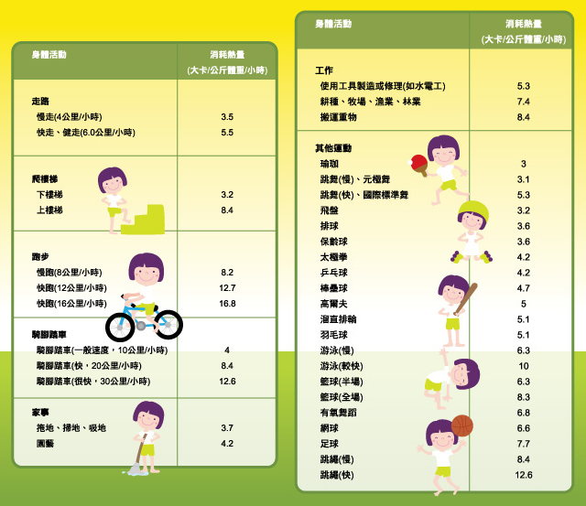
身體活動VS熱量消耗表

